Министерство науки и высшего образования Российской Федерации

Федеральное государственное бюджетное образовательное учреждение высшего образования «Томский государственный университет систем управления и радиоэлектроники»

Факультет систем управления (ФСУ)

Кафедра автоматизированных систем управления (АСУ)

Команды операционной системы MS-DOS

Освоить основные команды операционной системы MS-DOS для работы с дисками, каталогами и файлами.

_____________ Андреев Д.П.
«___» _____________ 2021 г.
Проверил: доцент каф. АСУ, к.т.н.
___________ Лукьянов А.К.
«___» ______________ 2021 г.

Томск 2021
Содержание
Цель работы 3
Командные строки для выполнения операций, предусмотренных лабораторным заданием с пояснениями назначений параметров и ключей каждой команды DOS. 4
Результаты команд 8

Цель работы
Освоить основные команды операционной системы MS-DOS для работы с дисками, каталогами и файлами.

1. Познакомиться со справочником по командам DOS (команда HELP). Получить справки по некоторым командам
2. Проверить дату и время. Определить версию ОС, установленную на ПК. Команды – DATE, TIME, VER.
3. Сделать диск S активным. Создать на диске S два подкаталога (команда MKDIR, MD). Просмотреть дерево каталогов диска S (команда TREE). Сделать текущим один из каталогов (команда CHDIR, CD).
4. Выбрать любой из каталогов на диске R. Выбрать из имеющихся в каталоге файлов файлы с каким-либо конкретным расширением. Просмотреть список всех файлов этого каталога и файлов с выбранным расширением в режиме постраничного вывода на экран (команда DIR).
5. Не меняя текущего каталога, скопировать в каталог диска S, все файлы типа . с выбранным расширением из каталога на диске R (команда COPY). Выдать на экран список скопированных файлов (команда DIR). Вывести этот список в файл DIR.PRG переназначением вывода в команде DIR. Файл DIR.PRG разместить в текущем каталоге.
6. Не меняя активный диск и текущий каталог, скопировать в другой каталог диска S файлы LAB1.TXT и LAB1.ZAD (диск R:, каталог INFORMKA), используя для этого одну команду. Переписать содержимое этих файлов в один файл LAB1.RUK, расположенный там же, где лежат исходные файлы. Просмотреть этот файл на экране (команда TYPE и/или MORE).
7. Установить текущим второй каталог диска S. Командой COPY ввести с клавиатуры (имя виртуального файла-источника – CON) в файл MYFILE.TXT (расположить его в текущем каталоге) несколько строк текста со своими анкетными данными: фамилия имя, отчество, дата рождения, факультет, группа, год окончания школы и т.д. (окончание ввода делается комбинацией клавиш Ctrl-Z). Подсоединить этот файл в конец файла LAB1.RUK.
8. Создать в текущем каталоге подкаталог. Переместить два исходных файла в новый подкаталог (команда MOVE).
9. Выдать на экран полное дерево каталогов и файлов диска S (команда TREE). Записать это дерево в файл TREE.DIR в корневой каталог flash-накопителя.
10. Удалить файлы LAB1.TXT, LAB1.ZAD и подкаталог их содержащий (команды DEL и RMDIR).
Примечание. Требуется использовать минимальное количество команд. Т.е., по возможности, обработку двух и более файлов необходимо выполнять одной командой. Кроме того, необходимо использовать наиболее короткие варианты спецификаций файлов (т.е. не следует использовать полные спецификации, нужно использовать информацию об активном диске и текущих директориях для их сокращения).

Командные строки для выполнения операций, предусмотренных лабораторным заданием с пояснениями назначений параметров и ключей каждой команды DOS.

Команда Drive:
Здесь DRIVE – имя диска. Она делает один из дисководов активным, например:
C:
закрепляет дисковод C:. Имя закрепленного диска может не указываться в спецификациях файлов при вводе других команд. Обычно имя активного дисковода присутствует в приглашении командной строки DOS.
Команда FORMAT
Форматирует диск для использования в MS-DOS.
FORMAT drive: [/V[:label]] [/Q] [/U] [/F:size] [/C]
FORMAT drive: [/V[:label]] [/Q] [/U] [/T:tracks /N:sectors] [/S] [/C]
FORMAT drive: [/V[:label]] [/Q] [/U] [/1] [/4] [/C]
FORMAT drive: [/Q] [/U] [/4] [/C]
Ключи:
- /V[:label] – специфицирует метку тома;
- /Q – быстрое форматирование;
- /U – безусловное форматирование;
- /F:size – указание размера гибкого диска (160, 180, 320, 360, 720, 1.2, 1.44, 2.88);
- /T:tracks – указывает число треков на диске;
- /N:sectors – указывает число секторов на треке;
- /4 – форматирует 5.25-дюймовый диск на 360K на дисководе 1.2М;
- /C – проверяет секторы, отмеченные как дефектные.
Команда VOL
Показывает метку тома и его серийный номер, если они существуют.
VOL [drive:]
Команда LABEL
Создает, изменяет или удаляет метку тома на диске.
LABEL [drive:][label]
label – имя, которое следует назначить диску. Если имя не указано, команда просит ввести новое имя диска.
Команда MKDIR (MD)
Создает новый каталог.
MKDIR [drive:]path
MD [drive:]path
Команда CHDIR (CD)
Изменение текущего маршрута или показ установленного.
CHDIR [drive:][path]
CD [drive:][path]
Если путь не указан, то команда CD drive: показывает установленный ранее маршрут на указанном диске. CD без параметров показывает текущий диск и маршрут.
Обычно имя текущего маршрута на активном дисководе присутствует в приглашении командной строки DOS.
Команда RMDIR (RD)
Удаляет каталог по указанному маршруту.
RMDIR [drive:]path
RD [drive:]path
Команда TREE
Показывает структуру каталогов, начиная с указанного в маршруте.
TREE [drive:][path] [/F]
/F – Показывает имена файлов в каждом каталоге.
Команда DIR
Показывает список файлов и подкаталогов в каталоге.
DIR [drive:][path][filename] [/P] [/W] [/O[[:]sortord]] [/S]
Параметры и ключи:
- [drive:][path][filename] – указывает диск, путь и файлы, список которых следует показать;
- /P – постраничная выдача списка файлов;
- /W – краткая информация о файлах по нескольку в строке;
- /O:* – Отсортированный список. Признак сортировки (sorted) задается символом вместо звездочки:
– N – по имени;
– S – по размеру;
– E – по расширению;
– D – по дате и времени;
– G – сгруппировать каталоги в начале списка.
Если перед буквой стоит минус (–), сортировка производится по убыванию;
- /S – выводится список файлов во всех подкаталогах.
Команда COPY
Копирует один или соединяет несколько файлов в другой файл.
COPY source [+ source [+ ...]] [destination] [/V] [/Y | /-Y]
Параметры и ключи:
- source – специфицирует входной файл (входные файлы) для копирования;
- destination – специфицирует каталог и имя выходного файла;
- /V – проверка выходного файла во время копирования;
- /Y – спрашивать подтверждение на замену существующего выходного файла с указанным именем;
- /-Y – проводить замену без предупреждения.
При слиянии нескольких файлов в один указывается спецификация одного выходного файла, а спецификации входных файлов соединяются знаком «+». Можно использовать групповую спецификацию для входных файлов.
В качестве источника и результата могут выступать виртуальные файлы, ассоциированные с внешними устройствами ввода вывода. Например, команда
copy 1.txt prn
распечатает файл 1.txt на принтере. А команда
copy 1.txt 2.txt > nul
копирует содержимое файла 1.txt в файл 2.txt, информация о копировании на экран не выводится. Т.е. без указания переназначения вывода в NUL, на экране отобразилась бы информация о копировании (1 file(s) copied или File not found, в зависимости от ситуации – существует ли файл 1.txt, есть ли у пользователя права на запись на данном диске и т.д.). В приведенном же примере она попадает в NUL, поэтому не отображается. Но сами файлы никуда не исчезнут.
Команда MOVE
Перемещает один или несколько файлов в другой каталог. MOVE может использоваться для переименования каталога.
MOVE [drive:][path]filename1[,...] destination [/Y | /-Y]
Параметры:
- [drive:][path]filename – специфицирует перемещаемый файл. Несколько спецификаций файлов разделяются запятыми. Можно использовать шаблоны в спецификациях файлов;
- destination – указывает маршрут для каталога, в который перемещаются файл(ы). Если перемещается один файл, в поле destination можно указать новое имя файла.
- /Y и /-Y – см. команду COPY.
Для переименования каталога используется команда
MOVE в формате
MOVE [drive:][path]dirname1 dirname2
где
- [drive:][path]dirname1 – спецификация каталога со старым именем;
- dirname2 – новое имя каталога.
При перемещении нескольких файлов их имена разделяются запятыми. Например,
move 1.txt,2.txt nul
В этом случае файлы, по сути, будут удалены, т.к., как уже было сказано, записанная в NUL информация становится недоступной и не может быть восстановлена.
Команда DEL (ERASE)
Удаляет один или несколько файлов.
DEL [drive:][path]filename [/P] [/Q]
ERASE [drive:][path]filename [/P] [/Q]
DEL [drive:][path] [/P] [/Q]
ERASE [drive:][path] [/P] [/Q]
Параметры и ключи:
- [drive:][path]filename – специфицирует удаляемые файлы. Можно использовать шаблоны в спецификации;
- [drive:][path] – специфицирует директорию, в ко-торой будут удалены все файлы;
- /P – подтверждение для удаления каждого файла;
- /Q – отключение запроса на подтверждение при удалении файлов.
Команда TYPE
Выводит содержимое текстового файла на терминал.
TYPE [drive:][path]filename
Команда MORE
Вывод на экран текстового файла с паузой после заполнения экрана терминала.
MORE [< filename]
Команда с указанием переназначения входного файла выводит его на экран с остановкой после вывода 23 строк текста. Любая клавиша приводит к выводу следующей порции текста. Обычно команда MORE используется в конвейере команд.
PROG | MORE
Результаты работы программы PROG будут выводиться на экран в постраничном режиме.
Команда DATE
Показывает и устанавливает в DOS дату.
DATE [mm-dd-yy]
mm-dd-yy – формат установки даты.
Вводите DATE без параметров для получения установленной в DOS даты. Вы можете затем ввести новую дату. Для сохранения установленной даты просто нажмите Enter.
Команда TIME
Показывает текущее или устанавливает новое время в DOS.
TIME [hh:mm:ss]
hh:mm:ss – формат установки времени.
Вводите TIME без параметров для получения установленного времени и получения подсказки для установки нового времени.
Команда VER
Показывает имя и версию ОС, установленную на ПК.
VER

Задачи

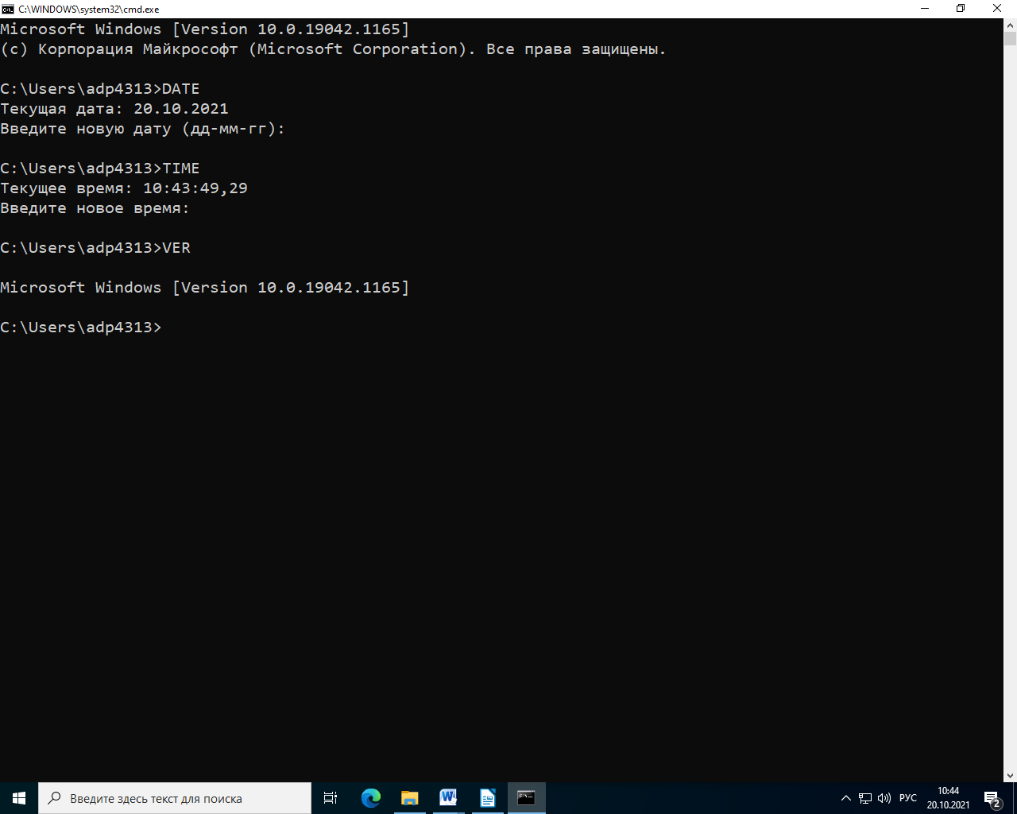
2)

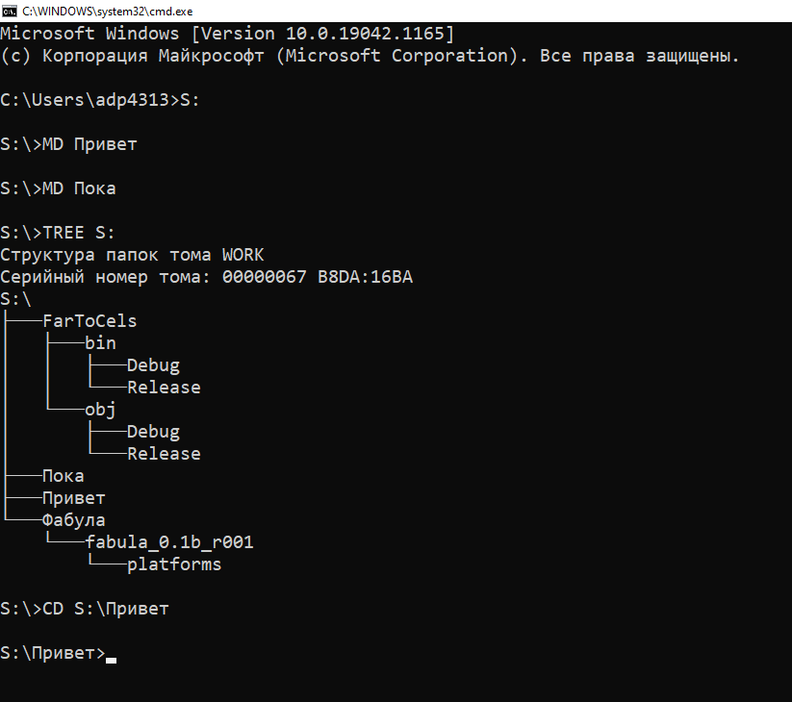
3)

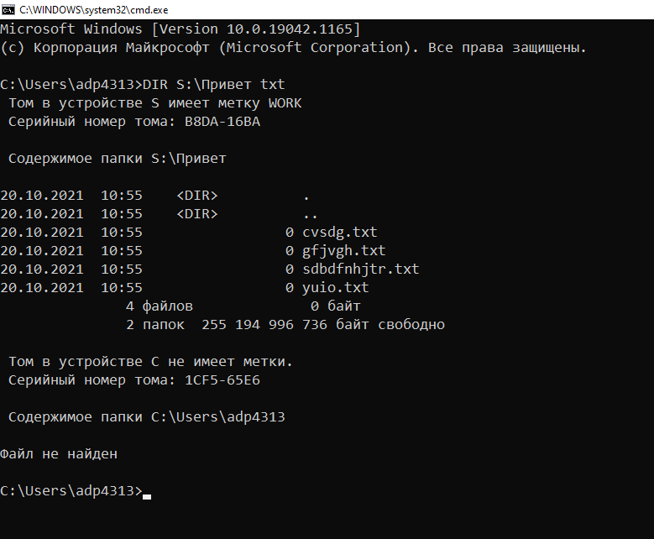
4)

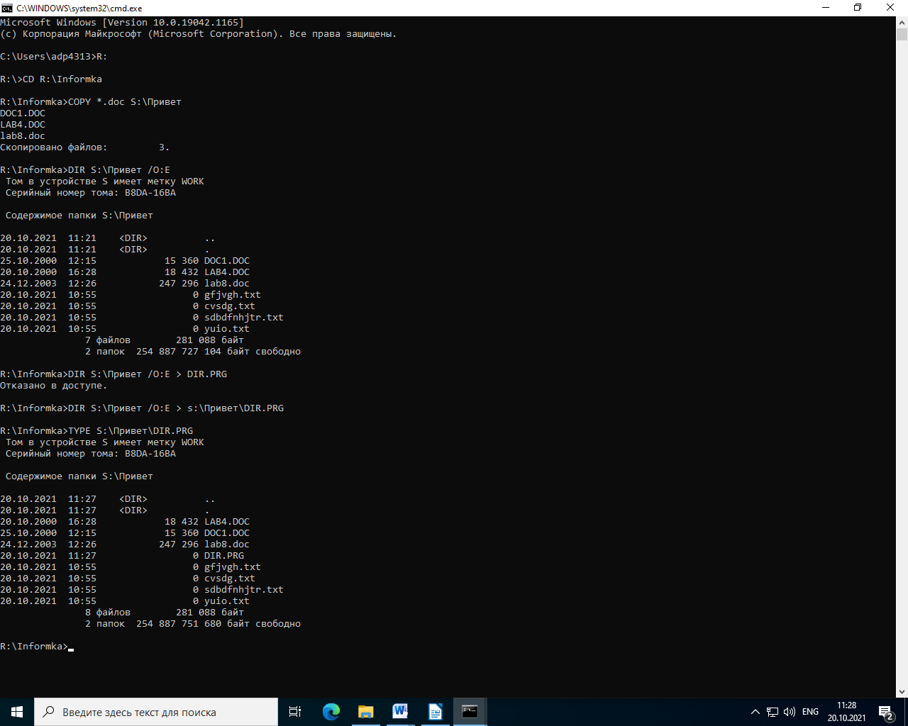
5)

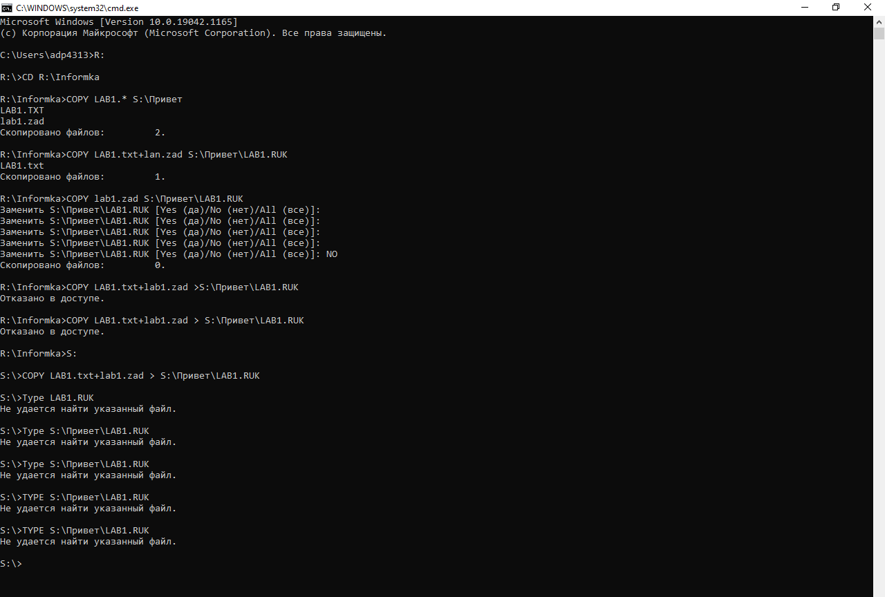
6)

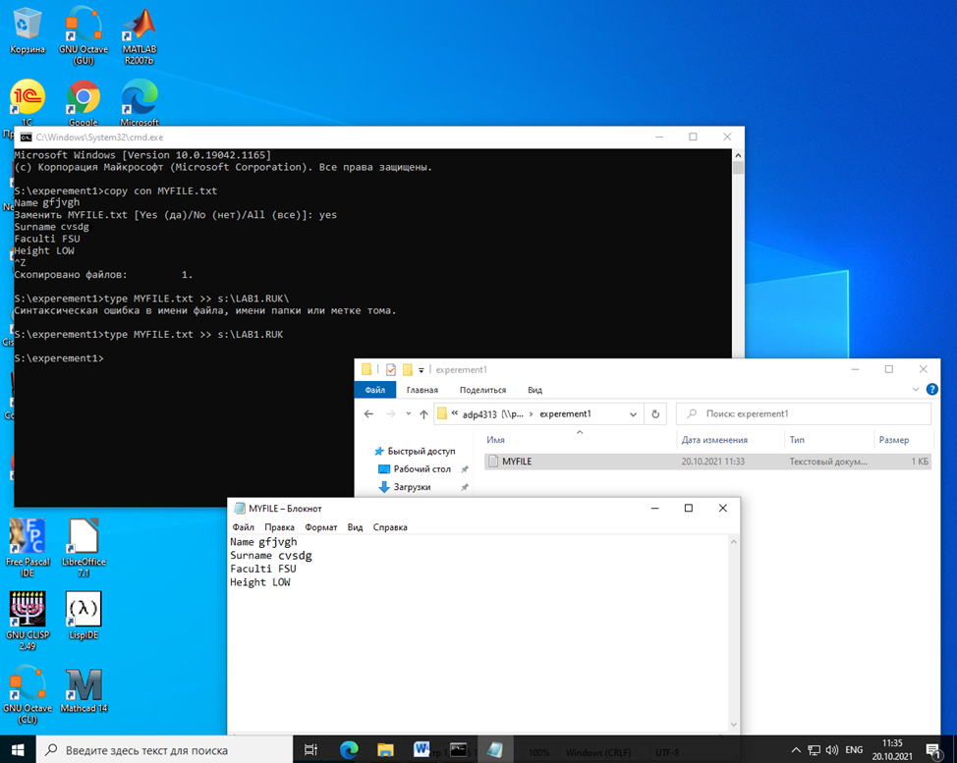
7)

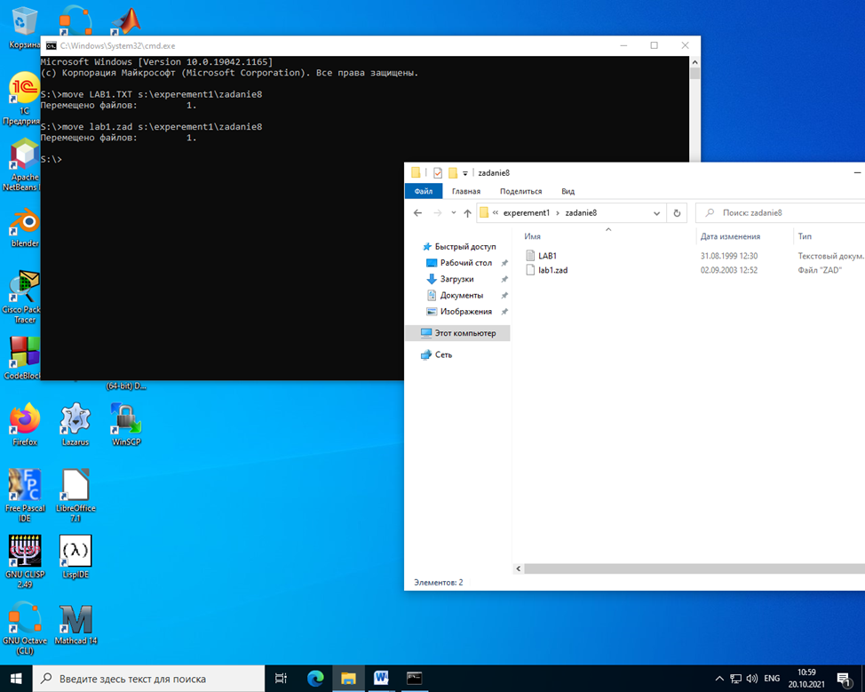
8)

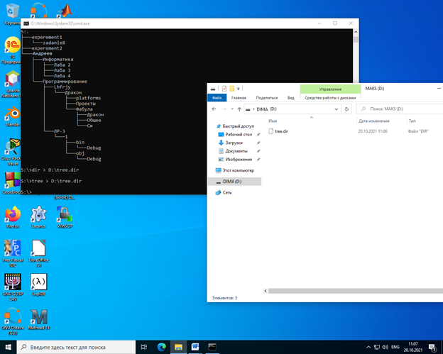
9)

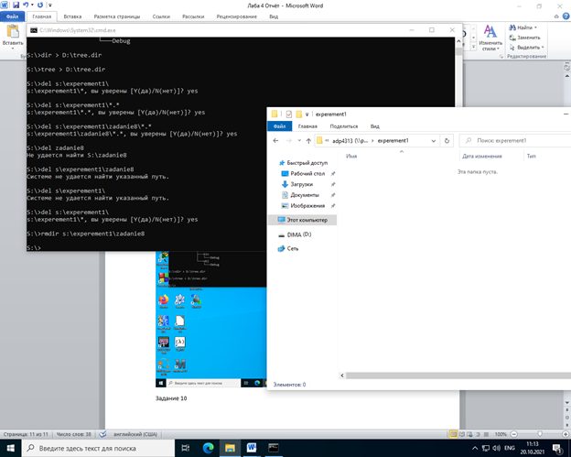
10)

